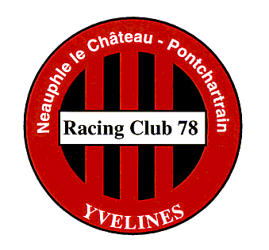 FICHE INDIVIDUELLE
Rue du Jeu de Paume
78640 NEAUPHLE LE CHATEAU
Tél. : 06.75.46.77.97 Date : ………………….
www.racingclub78.fr
adresse e-mail : rc78@orange.fr

SAISON 2022 / 2023 catégorie U11 (né en 2012)

NOM : ……................................……................................ Prénom : …................................…….....................

Date de naissance : ……................................…Lieu de Naissance …………………..….. Nationalité : ..................

Adresse : ……................................……................................……................................…….......................................

Code postal : ……................................ Ville : ……................................……...............................................

Téléphone portable (joueur) : ……................................

Adresse email (père) : ……................................……................................…….........................................................

Adresse email (mère) : ……................................……................................…….........................................................

Téléphone domicile (père) : ……................................. Téléphone domicile (mère) : ……......................................

Téléphone portable (père) : ……................................ Téléphone portable (mère) : ……......................................

Profession du père : …….............................................. Profession de la mère : ……..............................................

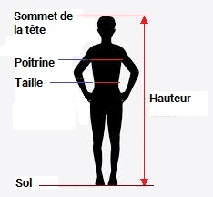
Le joueur vient-il d’un autre club : oui ❑ non ❑ Club précédent : ………………………………………….

Selon le tableau ci-contre :

Taille
) :
3XS | XXS | XS | S
(Les informations fournies ci-dessus sont définitive.
Une fois livré, il n’y aura ni reprise, ni échange.)

Autorisation à l’image
Sauf avis contraire, à notifier expressément, la signature de ce document vaut autorisation d’utilisation de l’image de l’adhérent, individuelle ou par groupe, pour toute publication que le Racing Club 78 Neauphle – Pontchartrain serait amené à produire ou à diffuser sur différents supports (écrit, électronique, audio-visuel) et sans limitation de durée.

Fait à Neauphle le Château, le …………………..

Signature de l’adhérent Signature des parents ou du représentant légal

Je demande ma licence et je déclare avoir pris connaissance du règlement intérieur
Lu et approuvé Signature

______________________________________________________________________________________________________________________
Racing Club 78 Neauphle / Pontchartrain - Association sportive loi 1901
Agrément Ministère Jeunesse et Sports n° 12244Siret 353 323 488 00018 - Ape 9625 - F.F.F.A 513 128

